佛光山普門高級中學104學年度第二學期網路成癮防治宣導暨輔導研討會實施要點計畫
- 依據：(一)依國教署104.10.19臺教國署學字第1040119479V號辦理
(二)104學年度輔導工作施行計畫辦理
(三)104學年度家庭教育實施計畫辦理
- 目的：
(一)結合電腦專業人員、學生事務人員與心理諮商輔導人員以強化對學生網路行為問題的處理與心理輔導工作。
(二)研討辦理健康多元之課後學習活動，提供學生正確網路使用觀念及聚焦在合宜的活動。
(三) 宣導電信業者時間管理訊息服務，以協助學生做好網路使用管理。
- 實施時間:
(一) 網路成癮防治講座: 105年6月23日(星期四)下午18:45-20:45共計2節課。
(二) 輔導研討會: 105年6月24日(星期五)下午13:30-15:30共計2節課。
- 承辦單位:輔導室 承辦人：陳玉貴 分機116
- 參加人員:
- 輔導研討會:本校教職員工。
- 網路成癮防治講座:國、高中職部一年級學生。
- 地點：閱覽室、國際會議廳。
- 主講人暨輔導研討會專家：嘉義大學兼任教授 詹祥霖老師。
- 講題：上網不上癮〜拒成網路成癮的滑世代。
- 預期效果：讓學生掌握上網時間，善用科技生活。
- 費用：
項目 | 單價(元) | 數量 | 總價(元)
講師鐘點費 | 1600/節 | 2節 | 3200
輔導(諮詢)費 | 1000/節 | 2節 | 2000
講義費 | 30 | 100份 | 3000
膳食費(茶點費) |  |  | 1600
合計 |  |  | 9800
各項支出預計共9800元，由教育部補助款「學生網路成癮辨識與輔導知能工作坊」經費支應。
- 本要點計畫陳 校長核可後實施,修正時亦同。

佛光山普門高級中學
104年度網路成癮辨識與輔導知能工作成果報告表
製表日期：105年6月23日
子計畫名稱 | 104年度網路成癮辨識與輔導知能工作坊實施計劃
活動項目名稱 | 學生網路成癮防治宣導講座活動(上網不上癮-拒成網路成癮的滑世代)。
執行日期 | 105年6/23日18:45-20:45時。
活動項目簡述 | 本校6/23日特邀請劉淑華諮商師擔任學生網路成癮防治宣導講師，講授主題「上網不上癮-拒成網路成癮的滑世代」，課堂中藉由影片撥放案例、PPT相關議題宣導及與學生互動等，使同學們瞭解網路使用過度及沉迷對自身的影響，並多參與多元戶外活動及同學間與電腦無關的話題，並與同學保持良好的人際關係。
活動效益簡述
一、參加人數:學生250人、隨課老師10人。
二、釐清其生活目標與學習時間規劃。
三、要求自己適度規範與約束。
四、適當的環境規劃（提供上網的限制、建立優質與健康的家庭與學校網路
環境等）
五、提供增強學生覺察力與自制力的訓練。


活動照片
活動名稱 | 104年度第二學期「網路成癮防治」宣導講座活動
活動日期 | 105年06月023日 | 活動地點 | 普門中學國際會議廳
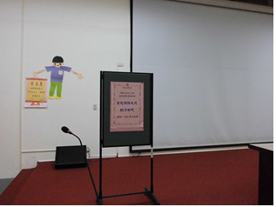 |  | 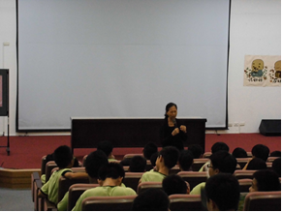
網路成癮防治講座 |  | 劉老師主講拒成網路成癮的滑世代
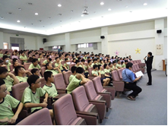 |  | 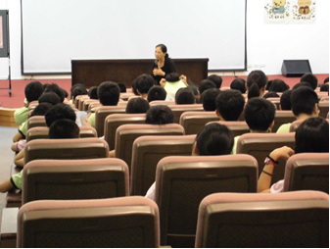
講師認真講解正確使用網路觀念 |  | 講師認真講解正確使用網路觀念

活動照片
活動名稱 | 104年度第二學期「網路成癮防治」宣導講座活動
活動日期 | 105年06月23日 | 活動地點 | 普門中學國際會議廳
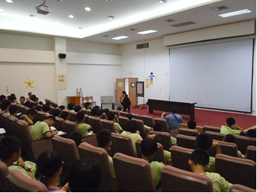 |  | 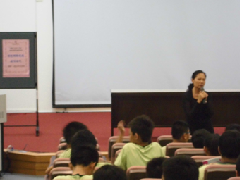
講座會會場學生仔細聆聽 |  | 講座會場學生仔細聆聽
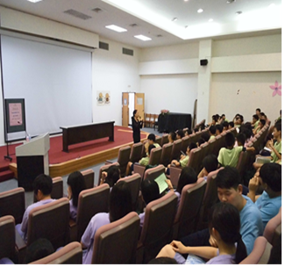 |  | 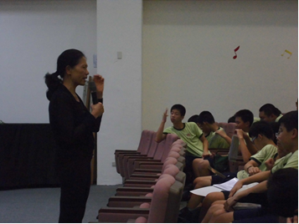
講座會場學生仔細聆聽 |  | 劉淑華諮商師講授網路行為問題

